实验报告1

程序代码及结果：

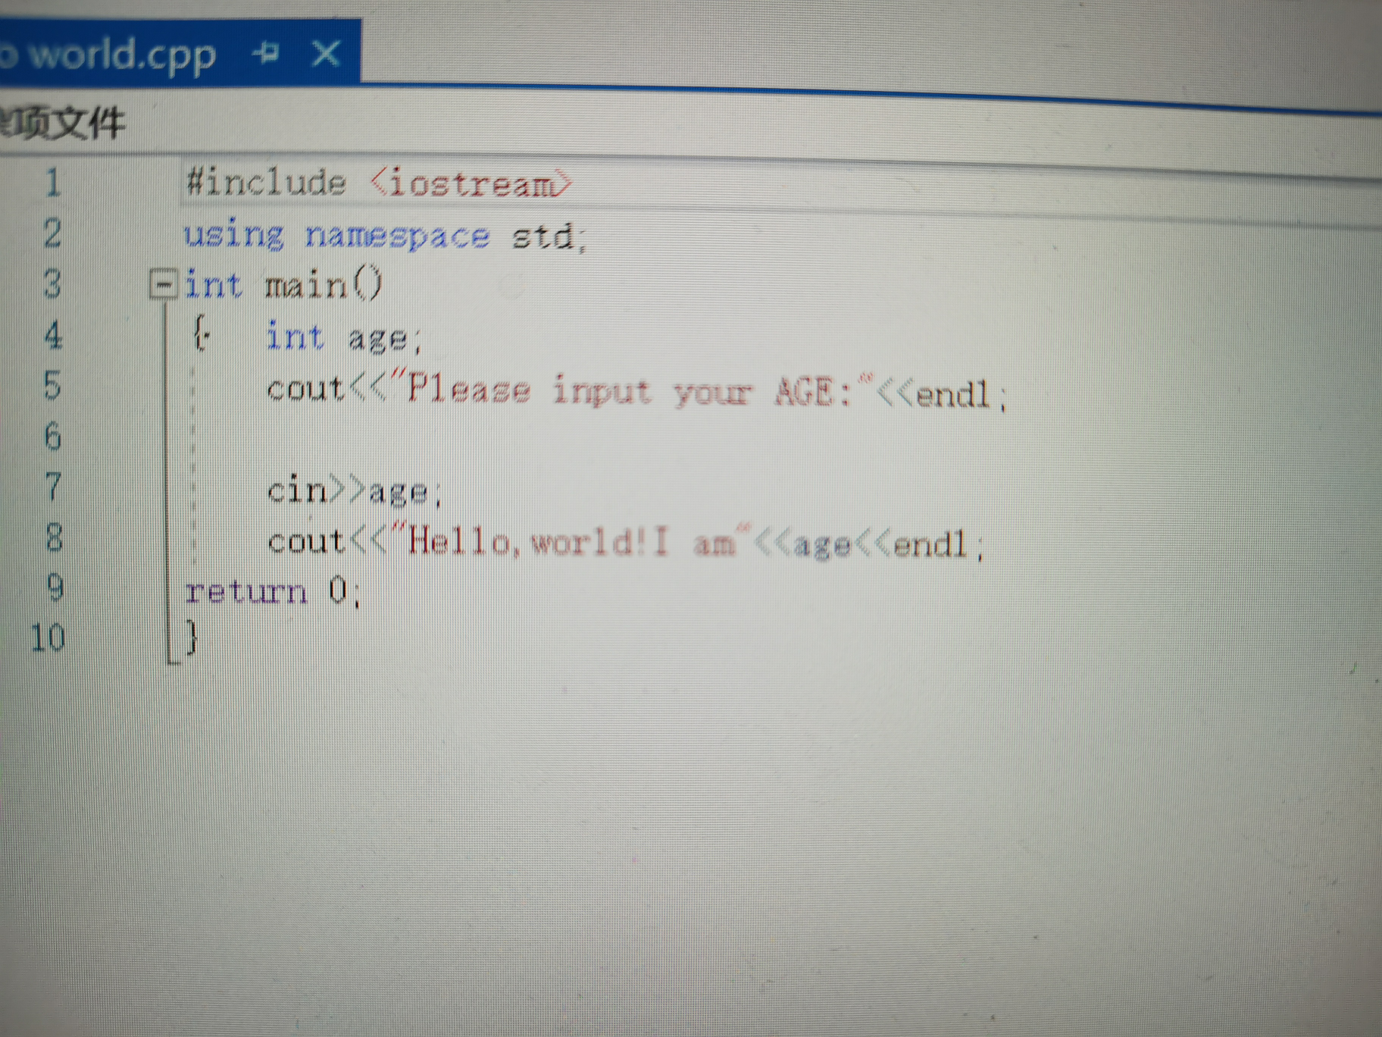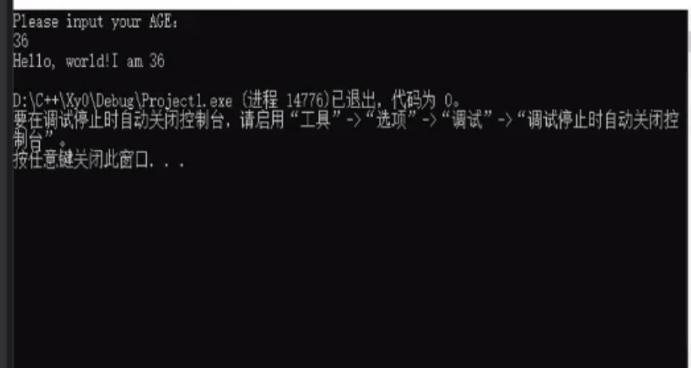

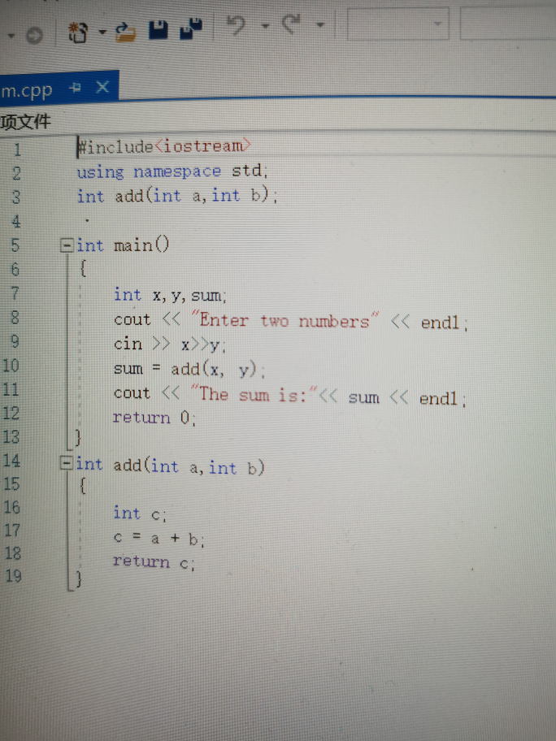

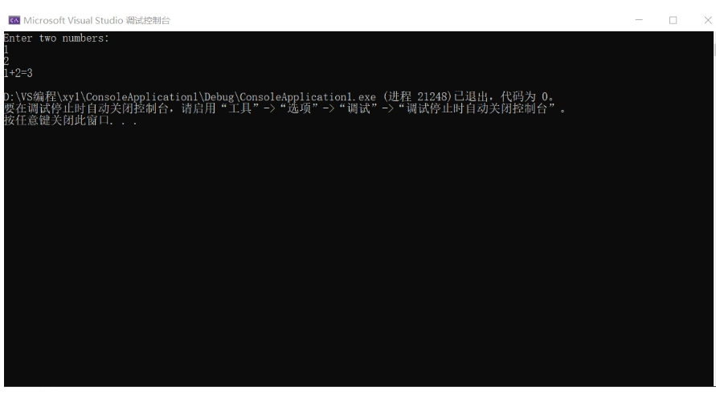

感想心得：

第一次使用VS软件，很陌生不会用，需要多加练习。在者，C语言中第一次做的也是Hello World，所以做起来还算顺手，第二个计算两书之和，就比较有难度了，但大体上和C语言差不多。最后区别两者之间最大的不同是头文件和输入输出方式，也通过程序真正意义上理解C++。